余弦定理（1）
教学目的： 1.使学生掌握余弦定理及其证明方法.
2.使学生初步掌握余弦定理的应用.
教学重点：余弦定理及其应用；
教学难点：证明余弦定理.
教学过程设计
复习题练
1）满足A=45⁰,c=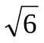 ,a=2的△ABC的个数记为m,则a ^{m}的值为（ ）
A．4 B．2 C．1 D．不定

2）在△ABC中，根据下列条件解三角形，则其中有两个解的是（ ）
A．b = 10，A = 45°，B = 70° B．a = 60，b= 48，B = 100°
C．a = 7，b = 5，A = 80° D．a = 14，b = 16，A = 45°

- 提出问题：
对于任意一个三角形来说，是否可以根据一个角和夹此角的两边，求出此角的对边？
- 进行推导：
如图5—39，在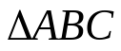中，已知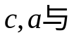B，求b。
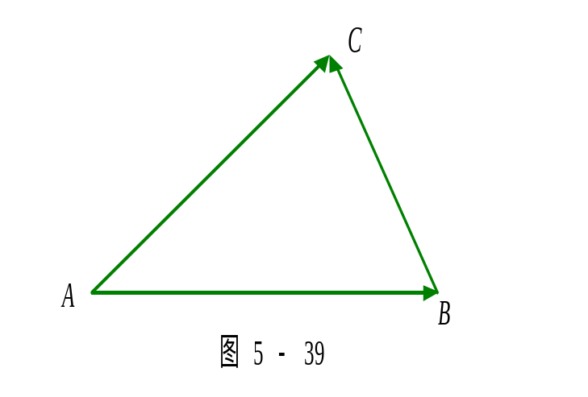
∵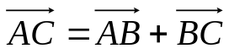
∴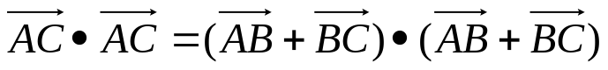
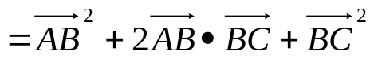
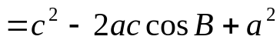
即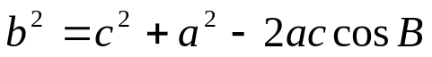
同理可证：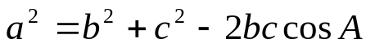
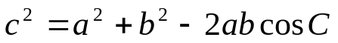
三、余弦定理： 三角形任何一边的平方等于其他两边平方的和减去这两边与它们夹角的余弦的积的两倍。即

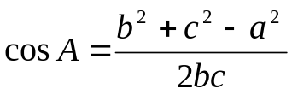
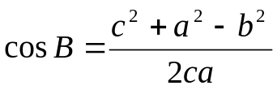
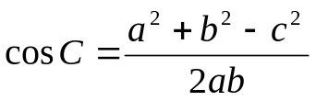

变式为 意义如何？

四、余弦定理可以解决的问题：
利用余弦定理，可以解决以下两类有关三角形的问题：
（1）已知三边，求三个角；
（2）已知两边和它们的夹角，求第三边和其他两个角。

五、简单应用举例：
例1、1）已知△ABC中a=3,b=5,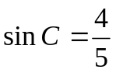,求c.
2）在△ABC中，已知a=2, 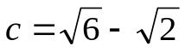, B=135⁰ 解这个三角形
例2 、已知△ABC中a=3,b=4,c=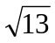，求C并判断此三角形的形状.
小结：
练习：1）若2、3、x构成一个三角形的三边，则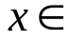

2）若2、3、x构成一个钝角三角形的三边，则

例3、在△ABC中，已知A=45°，AB=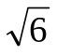，BC=2，解此三角形。

解法一：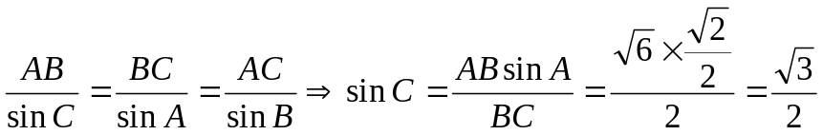
C = 60°或C = 120°
当C = 60°时, B = 75° ∴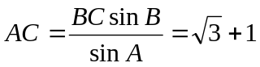
当C = 120°时, B = 15°∴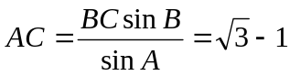
解法二：由余弦定理：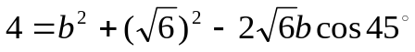
即：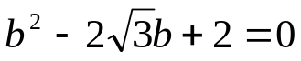
解得：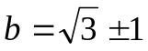
再由余弦定理：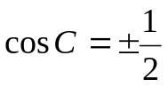
∴C = 60°或120°, B = 75°或15°

例4、1）在△ABC中，角A、B均为锐角且cosA＞sinB，则△ABC是 ．
2）已知△ABC中， 2cosBsinC＝sinA，试判断△ABC的形状．
3）在ΔABC中，若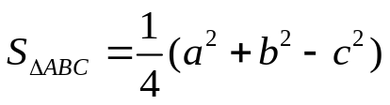,那么角C=______
4）在△ABC中,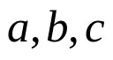分别为角A,B,C所对的边,满足2B=A+C且b²=ac,则△ABC 为 三角形
5) 在ΔABC中，A=60°, 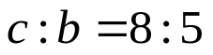,内切圆的面积为12π,则外接圆的半径为_____

六、小结与练习

余弦定理（2）
教学目的： 使学生进一步熟悉余弦定理的结构.
使学生灵活掌握余弦定理的变用.
教学重点：余弦定理的变用；
教学难点：综合问题的处理
教学过程：
- 回顾余弦定理
- 例题讲解
例1、1）在△ABC中，已知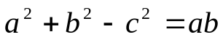，求C的度数
2）在△ABC中，已知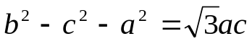，求B的度数
3）在△ABC中，已知sin²B－sin²C－sin²A＝sinAsinC，求B的度数
4）在△ABC中，已知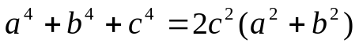，求C的度数
5）求sin²10°＋cos²40°＋sin10°cos40°的值.

原式＝sin²10°＋sin²50°＋sin10°sin50°
在sin²A＝sin²B＋sin²C－2sinBsinCcosA中，
令B＝10°，C＝50°，则A＝120°.
sin²120°＝sin²10°＋sin²50°－2sin10°sin50°cos120°
＝sin²10°＋sin²50°＋sin10°sin50°＝（）²＝

例2、已知a、b、c是△ABC的三条边的长，且方程
a（1－ｘ²）＋2bｘ＋c（1＋ｘ²）＝0没有实数根，
求证：△ABC是钝角三角形.

例3、1）在△ABC中,分别为角A,B,C所对的边,满足2B=A+C且b²=ac,则△ABC 为 三角形
2)在三角形中，三边长为连续自然数，且最大角是最小角的两倍，求这个三角形的三边长

例4、根据下列条件，判断三角形的形状：
1）2cosBsinC＝sinA
2） 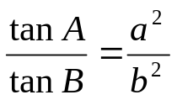

3）acosA+bcosB=ccosC

2）解法二： 由题设：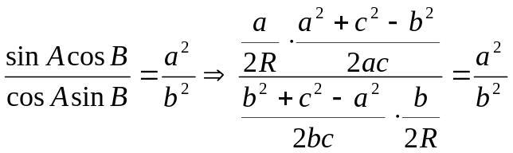
化简：b²(a² + c² − b²) = a²(b² + c² − a²)
∴(a² −b²)(a² + b² − c²)=0
∴a = b或 a² + b² = c²
∴△ABC为等腰或直角三角形

3） 解：根据余弦定理，有
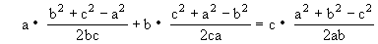
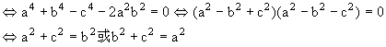
故△ABC是直角三角形，其中A或B是直角。

补充：设A、B、C为三角形的三内角,且方程：
(sinB－sinA)x²+(sinA－sinC)x +(sinC－sinB)=0有等根，
那么角B( )
A．B>60° B．B≥60° C．B<60° D．B ≤60°

- 小结:

